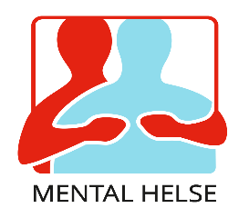
Referat; medlemsmøte 30.11.23
14 personer har møtt opp på medlemsmøte til Mental helse Kongsberg. Nok engang fikk vi bevertning av kringle fra Lågen bakeri, smakte godt også denne gang.

- 10. desember: Juleverksted for barn
- Tur til julepyntet Hadeland glassverk
- Arrangeres 13.desember
- Bindende påmelding innen 8.desember
- Egenandel kr. 200,- vipps kr.220,-
- Avmelding etter 11.desember, må turen i sin helhet betales ca. kr.1100,- /kr.1200,-
- Fra Exacta – julegave: kr. 5000,-
- Åpningstid i julen/nyttår
1.juledag: fra 15:00 – 20:00
4.juledag (torsdag i romjul): fra 15:00 – 20:00
1.Nyttårsdag: fra 15:00 – 20:00
- Bjørn Arve: - leste en historie, fylt med adjektiver, veldig morsomt!
Leste også et dikt

- Loddsalg; det ble solgt lodd for kr.930,-
Referent
Jon Egil Grønnevik

